**Alterações no Sistema**

**Inicio da Alteração: 18/11/2009**

1. **Bloqueio de impressão dos Boletos Bancários para vendas avista**
2. **A forma de pagamento será obrigatória nos movimentos de venda**
3. **Na tela de venda foi incluído um campo para o vendedor informar o prazo de pagamento**

**Exemplo: 30/60/90**

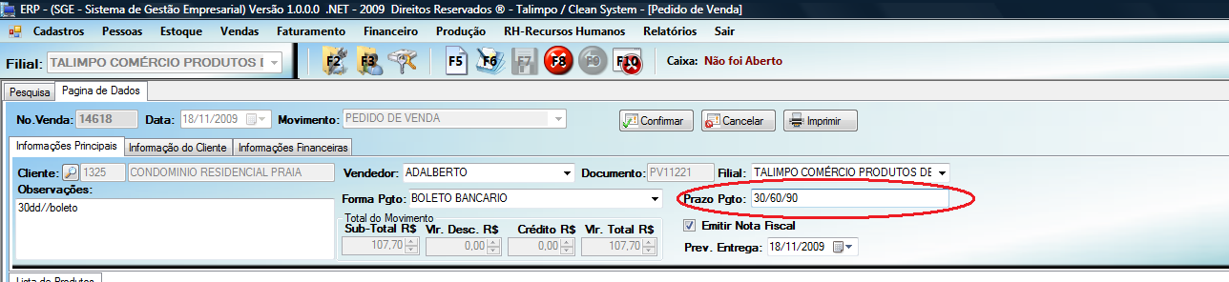

**Fortaleza, 18 de Novembro de 2009**

**____________________________**

**Lúcio Juliano**